Pregunta nº1:

“El submarino español más moderno se hunde por exceso de peso”, así son los titulares de las noticias a partir de 2013 que son las primeras pruebas del submarino S-81.

‘Isaac Peral’, es el nombre el primer sumergible de una serie de cuatro S-80s que astillero Navantia construye para la armada española. La construcción comenzó desde 2005, pero a partir de las primeras pruebas, se puso en duda la finalización de éste, ya que, al presentar problemas fundamentales de flotabilidad, se pensó en un minuto dejar el proyecto y alargar la vida de los submarinos S-70.

Estos problemas de flotabilidad se deben al exceso de peso del sumergible, esto, llevado al Principio de Arquímedes, se resume como el aumento de la densidad (entendamos que densidad = masa / volumen) del objeto que flota, por ende, que al ser mayor la densidad reduce la capacidad de flotación de éste, debido a esto, es que presentaron como solución, ya sea, aumentar la superficie (casco, eslora) del submarino, o reducir el peso de éste. Así reduciendo la densidad y mejorando la flotabilidad.
Evaluación: Trabajo insuficiente. No explica el por qué se generó el problema del aumento de peso ni cuál fue la acción adoptada para corregirlo que es una de las dos que plantea.
59%

Pregunta nº2:

“El 10 de agosto de 1628, es el día en que el “Vasa” levó anclas para navegar partiendo de Estocolmo. Se elevaron cuatro velas y se disparó el saludo con dos tiros. El viento era suave y el “Vasa” se deslizó lentamente a lo largo de Skeppsbron y luego a lo largo de los montes meridionales de Södermalm. Varias fuentes indican que la nave se balanceó anormalmente desde el inicio a pesar del suave viento.” (Wikipedia). Así comenzó el hundimiento del gran buque de guerra sueco “Vasa” que, debido a un problema de estabilidad durante su primera singladura, se despidió de junto a más de 130 marineros y 300 soldados.

Los antecedentes indican que su hundimiento se debe a varios acontecimientos, y como ya hemos visto a lo largo del semestre, predomina el error humano, al construir el buque en poco tiempo, debido a la impaciencia del monarca. Y llevado a los fundamentos de la estabilidad, encontramos dos problemas generales a simple vista, como primer punto, encontramos la ausencia de secciones transversales que impidan el movimiento de la carga libre, generando un efecto de superficie libre, reduciendo la estabilidad; También el valor de GM, ya que, se contaba que la embarcación era muy alta con respecto a su manga, por lo que su centro de gravedad estaba en una altura excesiva, que se resume, considerando el material de madera, su KB no iba a ser mucho, su BM iba a ser excesivo y su valor GM lo más probable que sea negativo. Todo esto se resumió en su grado de escora irreversible y en su hundimiento a los 15 minutos de su zarpe.
Evaluación: Trabajo insuficiente. Menciona tangencialmente un problema, pero lo justifica erróneamente. El problema del Vasa fue un poco más complejo de cómo Ud. lo describe
48%

Bibliografía:
E.L.P.E.R.I.O.D.I.C.O.C.O.M. (2013, 30 mayo). El submarino español más moderno se hunde por exceso de peso. elperiodico.com. https://www.elperiodico.com/es/politica/20130530/problemas-peso-construccion-submarino-ejercito-espanol-2404561
colaboradores de Wikipedia. (2021c, marzo 18). Vasa. Wikipedia, la enciclopedia libre. https://es.wikipedia.org/wiki/Vasa
Submarino S-81:
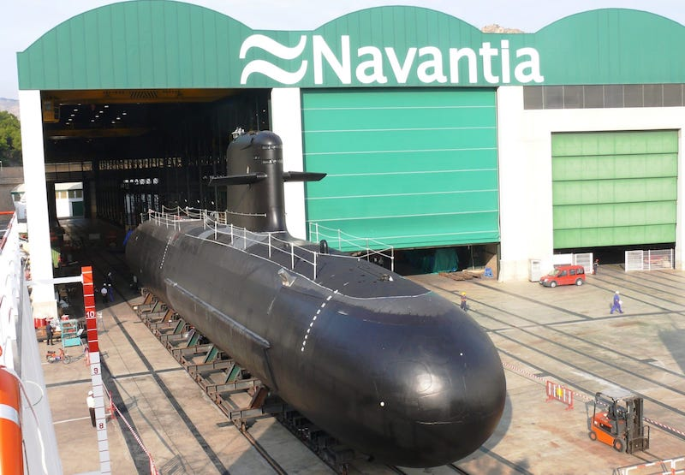

Vasa:
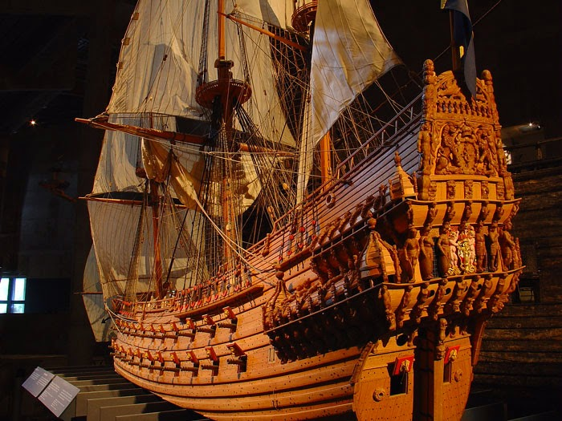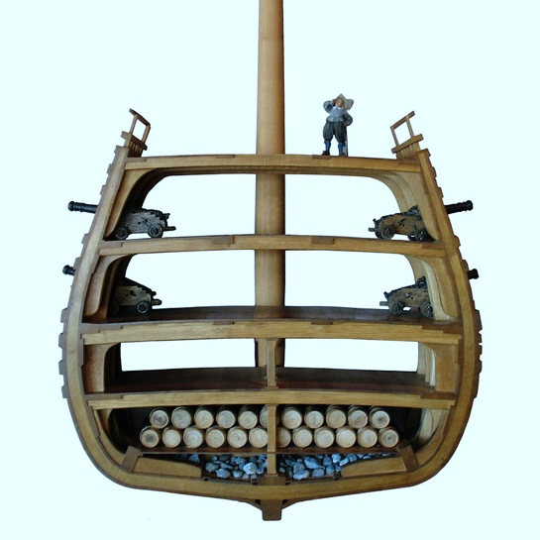

Cadete LT Araya 3ºL

